ANALISIS TEOLOGIS TERHADAP KENDALA PENA TUA

DALAM MELAKSANAKAN TUGASNYA DI GEREJA  
TORAJA JEMAAT KARMEL BATUPAKKA KLASIS REMBON

|  |  |
| --- | --- |
| P E R P U 3 T A K A A N  SEKOLAH T5MOGI AGAMA K85S7EM 73?* A | |
| Tgl. Terima | 16 -/& - f S \ |
| No. Induk |  |
| No. Klas |  |
| Dibeli/ Hadiah ddari | 1  l |
| Terima dari | '/( |
| Harga |  |

SKRIPSI



Diajukan Kepada Sekolah Tinggi Agama Kristen Negeri Toraja Guna  
Memenuhi Salah Satu Persyaratan Untuk Memperoleh Gelar Sarjana

Teologi

HANIATY SANDA BENO  
NIRM : 2020143811

JURUSAN: TEOLOGI KEPENDETAAN

SEKOLAH TINGGI AGAMA KRISTEN NEGERI TORAJA  
2018

Setelah melalui proses bimbingan dan pemeriksaan dosen pembimbing, maka Skripsi ini telah memenuhi persyaratan dipertahankan di depan penguji.

|  |  |
| --- | --- |
| Judul Skripsi | : Analisis Teologis Terhadap Kendala Penatua dalam Melaksanakan Tugasnya di Gereja Toraja Jemaat Karmel Batupakka Klasis Rembon |
| Diajukan Oleh |  |
| Nama | : Haniaty Sanda Beno |
| Nirm | : 2020143811 |
| Jurusan | : Teologi Kristen |

Mengkendek, 03 Juli 2018

Dosen Pembimbing

Pembimbing H,

Pembimbing I,



NIP.19761123007012016



Feky Markus, M.Th

Judul : Analisis Teologis Terhadap Kendala Penatua Dalam

MelaksanakanTugasnya Di Gereja Toraja Jemaat Karmel Batupakka Klasis Rembon

Ditulis oleh

Nama : Haniaty Sanda Beno Nirm : 2020143811 Jurusan : Teologi Kristen

Telah dipertanggungjawabkan di hadapan dosen penguji dalam proses ujian skripsi Stratum Satu (SI) Jurusan Teologi Kristen, dan diyudisium pada tanggal 02 Agustus 2018 dengan predikat Memuaskan.

Mengkendek, 24 Juli 2018

Dosen Penguji

Penguji I



Penguji II

YanMalino, S.Th, M.Pd.K NIP. 197711222009011007

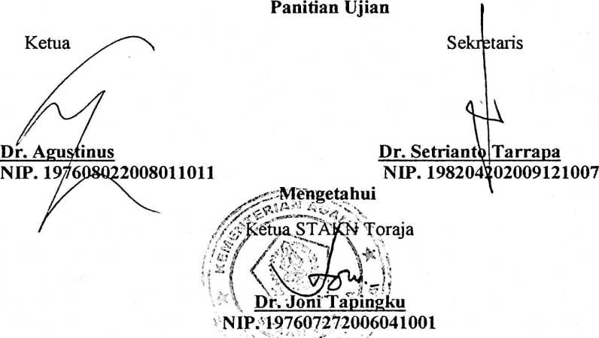

iii

ABSTRAK

Haniaty Sanda Beno, 2018 menyusun skripsi dengan judul Analisis Teologis Terhadap Kendala Penatua Dalam Menjalankan Tugasnya Di Gereja Toraja Jemaat Karmel Batupakka Klasis Rembon. Dibawah bimbingan ibu Naomi Sampe, M.Th sebagai dosen pembimbing I dan bapak Feky Markus, M.Th sebagai dosen pembimbing U.

Judul ini dipilih karena kepada penatua selaku pelayan Tuhan di tengah- tengah jemaat, penulis menaruh harapan agar mereka dapat membimbing, mengarahkan serta memupuk pertumbuhan iman anggota jemaat di dalam Tuhan dengan penuh kasih sesuai dengan Firman Tuhan.

Penatua mempunyai peranan penting di gereja dalam proses melayani Jemaat.Penatua disebut juga penilik jemaat (Tit. 1:5,7). Patokan yang berlaku bagi penetapan penatua atau penilik jemaat disebut dalam 1 Timotius 3:2-7 dan Titus 1:5-9. Adapun kewajiban penatua adalah memimpin (1 Tim. 5:17),mengatur rumah Allah atau jemaat (Tit. 1:7), mengajar (1 Tim.3:2). Dengan singkat, penatua harus dapat memberi bimbingan di dalam mengatur jemaat secara jasmani dan rohani, serta dapat membela dan mengajarkan ajaran Kristen baik ke dalam maupun keluar.

Penatua Di Jemaat Karmel Batupakka kurang melaksanakan tugasnya dengan baik. Sehingga sebagai anggota Jemaat Karmel Batupakka belum merasakan dampak pelayanan dari para penatua anggota jemaat hidup tidak sesuai dengan Firman Tuhan, tidak bertumbuh dalam Iman, kurang melibatkan diri dalam setiap persekutuan, memelihara iri hati dan kebencian, anggota jemaat lebih senang mengejar hal-hal duniawi seperti kesenangan hidup akan harta, mementingkan diri sendiri dan hidup tidak menjadi berkat bagi sesama anggota jemaat lainnya.

Dalam Karya tulis ini penulis menggunakan metode penelitian kualitatif dengan menggunakan observasi dan wawancara, serta menggunakan teknik analisis data. Jumlah narasunber yang diteliti 9 orang. Dari hasil wawancara dan pengamatan penulis, membuktikan bahwa penatua di Jemaat Karmel Batupakka kurang melaksanakan tugasnya dengan baik, sehingga pelayanan penatua itu belum maksimal. Penatua belum memahami bahwa panggilan yang diberikan kepadanya itu sangat mulia kepada dirinya. Dan faktor-faktor yang melatar belakangi penatua tidak melaksanakan tugasnya penatua beranggapan bahwa melayani jemaat adalah pendeta dan faktor lain adalah karena banyaknya kesibukan-kesibukan dari penatua.